Учитель: Сухарева Ирина Борисовна МБОУ ВМ «Нефёдовская основная общеобразовательная школа» Вологодской области, Вологодского района, д Нефёдово.
Технологическая карта урока
 | Предмет | Окружающий мир
 | Класс | 4
 | Базовый учебник | «Окружающий мир» 4 класс, часть 1 Е.В.Саплина, А.И.Саплин, В.И.Сивоглазов
 | Тема урока | Кожа, её строение и значение.
 | Тип урока | Изучение нового материала.
 | Цели урока в соответствии с планируемыми результатами (личностные, метапредметные, предметные) | Формировать представление о строении кожи и её функциях: защитной, выделительной, терморегуляционной
 | Задачи | - Актуализировать знания учащихся об органах, способах познания себя.  - Обеспечить изучение обучающимися строения, функций кожи.  - Учить пользоваться цифровым микроскопом организуя работу обучающихся в паре.  - Создать условия для исследования кожи своего тела средствами цифрового микроскопа.  - Организовать самооценивание обучающимися работы на уроке.
 | Межпредметные связи | История, литературное чтение.
 | Виды используемых ИКТ, Интернет-ресурсы (указать источники) | Интерактивная доска
 | Материалы и оборудование | учебник «Окружающий мир» 4 класс, часть 1 Е.В.Саплина, А.И.Саплин, В.И.Сивоглазов, рабочая тетрадь «Окружающий мир» 4 класс, часть 1 Е.В.Саплина, А.И.Саплин, В.И.Сивоглазов  Цифровой микроскоп, интерактивная доска.

Структура и ход урока
№ | Этап урока | Деятельность учителя | Деятельность учащихся | Планируемые результаты
1 | Актуализация знаний учащихся  Вспомнить известные знания об органах человека. | - Какой раздел изучается?  -Где можно уточнить?  - Что уже узнали на предыдущих уроках по данному разделу?  -Что такое орган? | - Человек - живой организм.  - В учебнике.  - Об органах и системе органов.  - Орган- часть тела, имеющая определённую форму, строение и выполняющая определённую работу. | Познавательные  (логические)  Регулятивные (контроль)
2. | Целеполагание  Учиться, исходя из темы рока, определять под руководством учителя учебно-практическую задачу урока, планировать свою деятельность на уроке | В 1646 году в Италии в роскошном замке миланского герцога Л. Моро состоялось праздничное шествие, которое возглавил «золотой мальчик», олицетворявший собой «золотой век». Тело мальчика было сплошь покрыто золотой краской. Забава знатных господ стала роковой для мальчика. Вскоре он был забыт и провёл всю ночь на каменном полу зала. Длительное раздражение кожи золотой краской привело к тому, что мальчик тяжело заболел и умер.  - Как вы думаете, почему слой золотой краски так повлиял на здоровье мальчика?  - Сегодня на уроке мы постараемся ответить на этот вопрос.  - Определите тему урока.  - Обозначьте цель урока.  - Что ещё требуется для предстоящей работы?  - Обсудите в паре план действий на уроке.  - Обсудим, что получилось.  (на интерактивной доске открывает план) | - Кожа. Значение кожи.  - Узнать значение кожи и её строение.  -Наметить план действий.  - составляют план  1. Что такое кожа.  2. Значение кожи для организма или функции кожи.  3. Строение кожи. | Познавательные  Личностные (мотивация к изучению нового учебного материала)  Познавательные  (постановка проблемы)  Регулятивные  Коммуникативные  Регулятивные
3 | Изучение нового материала  Выявить функции кожи.  Развивать умения обобщать  наблюдения, делать простейшие выводы  Использовать средства цифрового микроскопа для проведения практической работы.  Составление инструкции (плана) по пользованию цифровым микроскопом.  Составить рассказ о коже по модели, работая индивидуально и в группе  Работа с таблицей «Строение кожи» | А ) Вспомните материал прошлого урока и сформулируйте определение : что такое кожа как орган.  Б) Выполним практическую работу в рабочей тетради на с.8,9. Задание 2.  В практической работе три задания выполняете, работая в парах.  -Сделайте вывод.  -Четвёртое задание выполним помощью цифрового микроскопа.  Составим инструкцию для работы с цифровым микроскопом. (Приложение 1)  Продолжим практическую работу. Рассмотрим кожу средством цифрового микроскопа.  Для чего нужны поры?  Проведите по лбу пальцем и прижмите палец к стеклу. Что осталось на стекле?  - Жир тоже выделяет наша кожа.  - Сделайте вывод, что узнали о коже.  Б) Прочитайте статью учебника с.11, 12 , найдите, какие функции выполняет кожа. Составьте модель и расскажите о функциях кожи по модели, работая в группах.  Перескажите.  В) представление групп  -Сделайте вывод по второму пункту плана.  -Переходим к третьему пункту плана. Прочитай те последний абзац текста на с. 12 учебника. Что узнали о строении кожи?  - Рассмотрите таблицу на интерактивной доске.  Сколько слоёв имеет кожа?  - Какое значение имеет наружняя оболочка или первый слой?  - Рассмотрите второй слой. Что находится во втором слое?  Какое значение для организма имеют , сальные железы, потовые железы, кровеносные сосуды, нервы?  - Из чего состоит третий слой кожи?  Подкожная клетчатка предохраняет от ушибов, сохраняет тепло. | Кожа-это орган, который покрывает всё наше тело, выполняет определённую работу и имеет определённое строение.  Кожа имеет розовый цвет, мягкая, упругая, достаточно прочная.  Определяют порядок работы с цифровым микроскопом на интерактивной доске.  Наблюдение, фото- и видеофиксация наблюдений за отпечатками пальцев и кожей.  Самостоятельно, согласно инструкции, рассматривают отпечатки пальцев в микроскоп, фотографируют, выводят на экран компьютера, рассматривают отпечатки пальцев, свои, соседей, других детей и делают вывод: отпечатки пальцев имеют узор. Узоры у всех разные, нет повторяющихся.  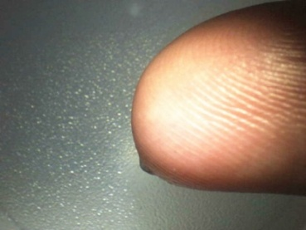  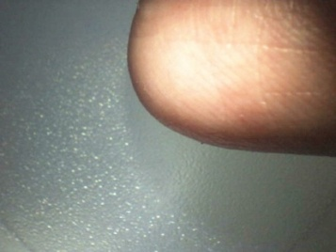  Самостоятельно, согласно инструкции, рассматривают кожу в микроскоп, фотографируют, выводят на экран компьютера, рассматривают кожу и делают вывод: на коже есть маленькие отверстия – поры, кровеносные сосуды. На коже есть волоски.  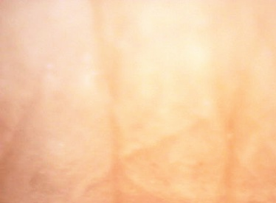  Увеличение в 60 раз  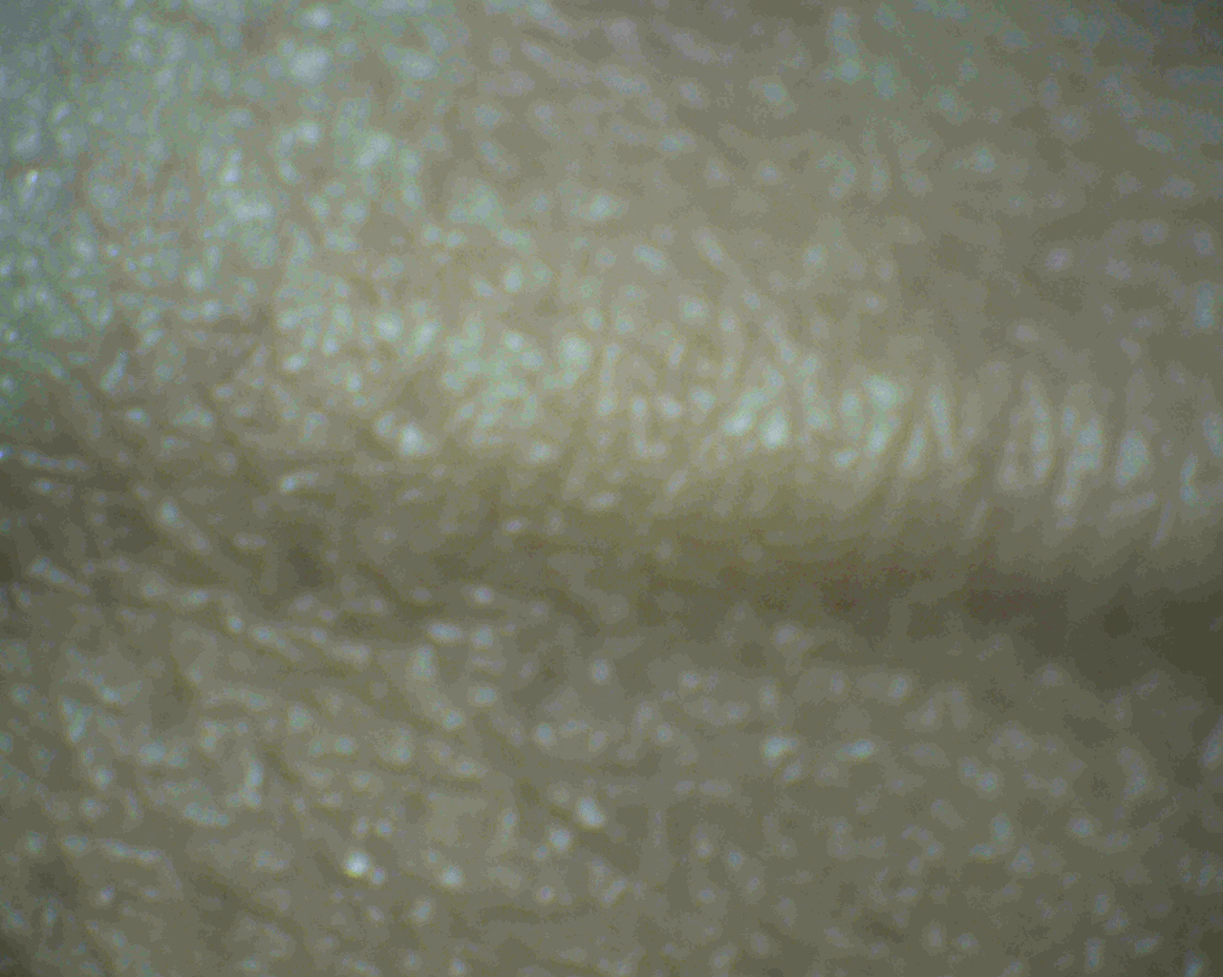  Увеличение в 10 раз  Увеличение в 200 раз  Через поры кожа дышит, выделяется пот.  Пятно жира.  Кожа - это орган. На коже есть поры. Через них кожа дышит. Через поры выделяется пот и жир. На коже есть волоски.  Кожа  -Защитная  -Выделительная  -Терморегуляционная  Кожа имеет защитную, выделительную, терморегуляционную функции.  Кожа имеет сложное строение. Состоит из нескольких слоёв.  3 слоя.  Предохраняет кожу от повреждений. Через поры кожа дышит.  Корни волос, сальные железы, потовые железы, кровеносные сосуды, нервы.  Ответы детей.  Из подкожной клетчатки. | Познавательные  Коммуникативные  Познавательные (умозаключение)  Познавательные (общеучебные: работа по алгоритму)  Личностные (мотивация к изучению нового учебного материала)  Познавательные (умозаключение  Познавательные (умозаключение  Познавательные (умозаключение  Регулятивные  Познавательные моделирование  Коммуникативные  Познавательные (умозаключение  Регулятивные  (удержание цели урока)  Познавательные  Личностные
4 | Рефлексия | - Какую цель и задачи ставили на уроке?  - Выполнили ли их полностью?  Вернёмся к истории с « золотым мальчиком» и вопросу, почему слой золотой краски так повлиял на здоровье мальчика?  - Какие трудности встретились и почему?  - Над чем предстоит работать на последующих уроках?  Оцените свою работу на уроке по следующему критерию:  мне всё понятно;  мне не всё понятно;  могу объяснить другому.  Мы с вами изучили строение кожи, функции, проанализировали грустную историю  «золотого мальчика», как думаете , что будем изучать на следующем уроке? | Ответы детей.  Все поры мальчика были залиты краской. Кожа не могла дышать, не выделялись вредные вещества из организма вместе с потом. Кожа не выполняла свои функции.  Ответы детей. | Регулятивные (удержание цели, задач)  Познавательные (умозаключение  Регулятивные (оценка)  Регулятивные (контроль)  Регулятивные (самооценка)
5 | Домашнее задание | Составить рассказ о коже по плану. |  | Развивать познавательную активность

Приложение 1.
Подключение микроскопа Digital Blue QX7 к компьютеру. Алгоритм работы с цифровым микроскопом Digital Blue QX7.
- Организуйте своё место комфортабельно. Во время работы следите за расстоянием от глаз до монитора и за правильной осанкой.
- Соберите микроскоп. Для этого присоедините тубу с микроскопом к предметному столику до щелчка.
- Подсоедините кабель USB к микроскопу.
- Подсоедините микроскоп к компьютеру через USB-разъём
- Включите компьютер.
- Откройте программу Untitled – Ulead VideoStudio 7.0
- Выберите в меню команд настройку Capture.
- Выберите слева в меню команд в строке Source настройку USB2.0 Camera. При этом на микроскопе вверху загорится зелёная лампочка.
- Микроскоп имеет три вида увеличения: в 10 раз, в 60 раз, в 200 раз. Установите увеличение в 10 раз до щелчка. Аккуратно приближая или удаляя тубу с линзами, рассмотрите отпечаток пальца (кожи) своей руки . Выполните снимок отпечатка пальца (кожи), используя фотоаппарат. При этом фотоаппарат подсветится зелёным цветом, а снимок отобразиться на панели справа.
- Поставьте увеличение в 60 раз. Рассмотрите отпечаток пальца (кожи) своей руки. Сделайте фото.
- Поставьте увеличение в 200 раз. Рассмотрите отпечаток пальца (кожи) своей руки. Сделайте фото.
- Закройте программу Untitled – Ulead VideoStudio 7.0
- Ваши изображения сохранились в папке: Пуск → Компьютер → BOOTCAMP (C) → Пользователи → User → Мои документы → Ulead VideoStudio → 7.0
- Вы можете выбрать место сохранения изображения.

Самоанализ урока
На уроке хотелось бы сформировать у детей потребность здорового образа жизни, правила ухода за кожей.
На данном уроке реализовались задачи по формированию метапредметных результатов: регулятивные, коммуникативные, познавательные, личностные.
Регулятивные:
* на первом этапе дети сами попытались вывести тему и цель урока, составить план урока и работать по плану;
* дети учились оценивать свою работу. Этому способствовали вопросы: «Как оцениваешь свою работу, работу в паре;
* учились самоконтролю и самооценке по критериям, предложенным учителем.
Познавательные:
*В урок включены вопросы, требующие анализа, синтеза, сравнения, выдвижения гипотез, поиска информации;
*Осуществляли поиск учебной информации из учебного текста.
*Выполняли задания по изучению нового материала.
*Средствами цифрового микроскопа учились: наблюдать, сравнивать, делать выводы, обобщать.
Личностные:
*Отвечали на вопросы, требующие понимания нравственных ценностей и межличностных отношений.
Коммуникативные:
*В урок была включена парная форма работы, что способствовало формированию коммуникативных умений. Дети учились выражать свои мысли в устной речи, высказывали свою точку зрения, приводить различные аргументы, слушать других. Учились сотрудничать.

